Міністерство освіти і науки України
Національний технічний університет України
«Київський політехнічний інститут» ім. Ігоря Сікорського

Лабораторна робота №1
з дисципліни «Бази Даних»

«Проектування бази даних та ознайомлення з базовими операціями СУБД PostgreSQL»

Виконав студент групи: КВ-34
Турчик Тарас
Варіант: Система обліку виконавців та виступів на фестивалях
Репозиторій на GitHub: https://github.com/turchyktaras-commits/-1--34
Telegram: turchyk_taras

Київ 2025
Метою роботи є здобуття вмінь проектування бази даних та практичних навичок створення реляційних баз даних за допомогою PostgreSQL.
Завдання роботи полягає у наступному:
- Розробити модель «сутність-зв’язок» предметної галузі, обраної студентом самостійно, відповідно до пункту «Вимоги до ER-моделі».
- Перетворити розроблену модель у схему бази даних (таблиці) PostgreSQL.
- Виконати нормалізацію схеми бази даних до третьої нормальної форми (3НФ).
- Ознайомитись із інструментарієм PostgreSQL та pgAdmin 4 та внести декілька рядків даних у кожну з таблиць засобами pgAdmin 4.
Опис предметної галузі
Тема: Інформаційна система обліку виконавців та концертних виступів на музичних фестивалях.
Мета розробки: Створення бази даних для автоматизації процесів збереження та обробки інформації про музичні заходи. Система призначена для накопичення даних про організаторів заходів, перелік фестивалів, артистів, що беруть у них участь, а також фінансових та логістичних деталей виступів (гонорари, розподіл по сценах).
Основні бізнес-правила галузі:
- Один організатор може проводити кілька різних фестивалів, але кожен конкретний фестиваль підпорядковується лише одному організатору.
- На одному фестивалі виступає багато артистів.
- Один артист може брати участь у багатьох фестивалях протягом часу.
- Факт виступу конкретного артиста на конкретному фестивалі характеризується унікальними параметрами: розміром гонорару та назвою сцени, де відбувається виступ.
Завдання №1
Опис сутностей (Entities)
Виділено три основні стрижневі сутності та одну асоціативну сутність для реалізації зв'язку:
- Organizer (Організатор)
  - Призначення: Зберігає інформацію про юридичних осіб або компанії, що займаються організацією масових заходів.
  - Ключові атрибути: Унікальний ідентифікатор, назва компанії, контактний email для офіційної комунікації.
- Festival (Фестиваль)
  - Призначення: Репрезентує подію (захід). Є центральним об'єктом, навколо якого групуються виступи.
  - Ключові атрибути: Унікальний ідентифікатор, офіційна назва фестивалю, місто проведення, дата початку події.
- Artist (Виконавець/Артист)
  - Призначення: Містить дані про суб'єктів творчої діяльності (гурти або сольних виконавців), які можуть бути запрошені на заходи.
  - Ключові атрибути: Унікальний ідентифікатор, сценічне ім'я (назва гурту), музичний жанр, країна походження.
- Lineup (Виступ) [Асоціативна сутність]
  - Призначення: Відображає факт домовленості про виступ конкретного артиста на конкретному фестивалі. Слугує для розв'язання відношення "багато-до-багатьох".
  - Атрибути зв'язку: Назва сцени (stage_name), сума гонорару (fee_amount).

Опис зв'язків між сутностями (Relationships)
Для побудови ER-моделі (діаграми "сутність-зв'язок") використано нотацію Чена (Chen notation).
- Зв'язок Organizer — Festival (1:N)
  - Тип: Один-до-багатьох.
  - Опис: Сутність Organizer є батьківською для сутності Festival. Це означає, що один запис у таблиці організаторів може бути пов'язаний з багатьма записами у таблиці фестивалів (один організатор проводить багато подій). Зворотний зв'язок: фестиваль обов'язково має лише одного організатора.
  - Реалізація: Здійснюється шляхом додавання зовнішнього ключа organizer_id у сутність Festival.
- Зв'язок Artist — Festival (N:M)
  - Тип: Багато-до-багатьох.
  - Опис: Один артист може мати контракти з різними фестивалями. Один фестиваль складає лайнап з багатьох артистів.
  - Реалізація (Опис перетворення): Згідно з правилами реляційного проєктування, прямий зв'язок N:M неможливий. Він перетворюється на два зв'язки типу 1:N через проміжну (асоціативну) сутність Lineup.
    - Festival має зв'язок 1:N з Lineup.
    - Artist має зв'язок 1:N з Lineup.
  - Атрибути зв'язку: Оскільки гонорар (fee_amount) залежить і від фестивалю (бюджету), і від артиста (статусу), цей атрибут не може належати ні сутності Artist, ні Festival окремо, тому він винесений у сутність зв'язку Lineup.

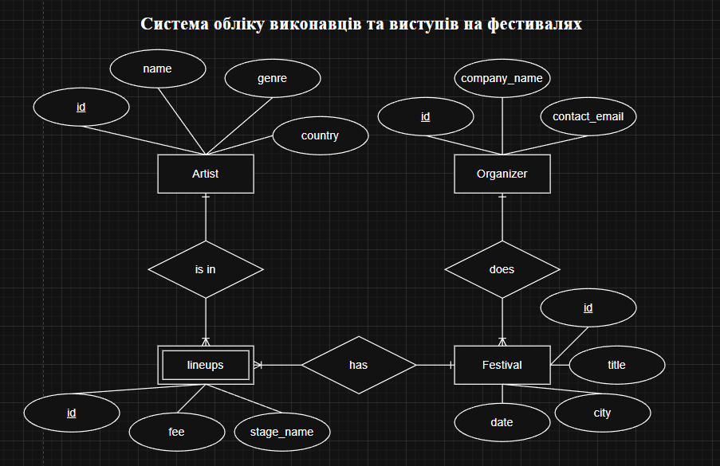
Рисунок 1 – ER-діаграма предметної галузі «Система обліку виконавців та виступів на фестивалях»
Завдання №2
Опис процесу перетворення ER-моделі у схему бази даних
Перетворення концептуальної моделі (ER-діаграми) у фізичну схему бази даних PostgreSQL виконано відповідно до правил реляційного моделювання. У процесі трансляції кожна сутність предметної області була відображена у вигляді окремої таблиці (відношення), а зв'язки реалізовано через механізм зовнішніх ключів (Foreign Keys).
Процес перетворення складався з наступних кроків:
1. Перетворення сильних сутностей:
- Сутність Organizer (Організатор) перетворено у таблицю organizers.
  - Атрибут унікального ідентифікатора став первинним ключем id (тип SERIAL).
  - Атрибути «Назва компанії» та «Email» трансформовано у стовпці company_name та contact_email. Для email встановлено обмеження унікальності (UNIQUE), щоб запобігти дублюванню контактів.
- Сутність Artist (Артист) перетворено у таблицю artists.
  - Створено первинний ключ id. Атрибути перетворено у відповідні поля з типами даних VARCHAR для текстової інформації.
2. Реалізація зв'язку 1:N (Один-до-багатьох):
- Сутність Festival (Фестиваль) перетворено у таблицю festivals.
  - Зв'язок між організатором та фестивалем (1:N) реалізовано шляхом міграції ключа: первинний ключ батьківської таблиці organizers (id) додано до таблиці festivals як зовнішній ключ organizer_id.
  - Накладено обмеження FOREIGN KEY, що забезпечує посилальну цілісність: неможливо створити фестиваль без прив'язки до існуючого організатора.
3. Реалізація зв'язку N:M (Багато-до-багатьох) та атрибутів зв'язку:
- Зв'язок між сутностями Artist та Festival є відношенням типу N:M, яке не може бути реалізоване у реляційній БД безпосередньо.
- Даний зв'язок зумовив появу додаткової (асоціативної) таблиці lineups.
- Структура таблиці lineups:
  - Містить два зовнішніх ключі: festival_id (посилання на festivals) та artist_id (посилання на artists).
  - Атрибути зв'язку ER-моделі (stage_name, fee_amount) увійшли до складу цієї таблиці як звичайні стовпці.
  - Для запобігання дублюванню записів (коли один артист двічі записаний на один фестиваль) створено складене обмеження унікальності UNIQUE (festival_id, artist_id).
4. Визначення типів даних та обмежень: Для всіх атрибутів визначено відповідні типи даних PostgreSQL (VARCHAR, DATE, DECIMAL, INT) та встановлено обмеження NOT NULL для обов'язкових полів, що гарантує повноту даних.

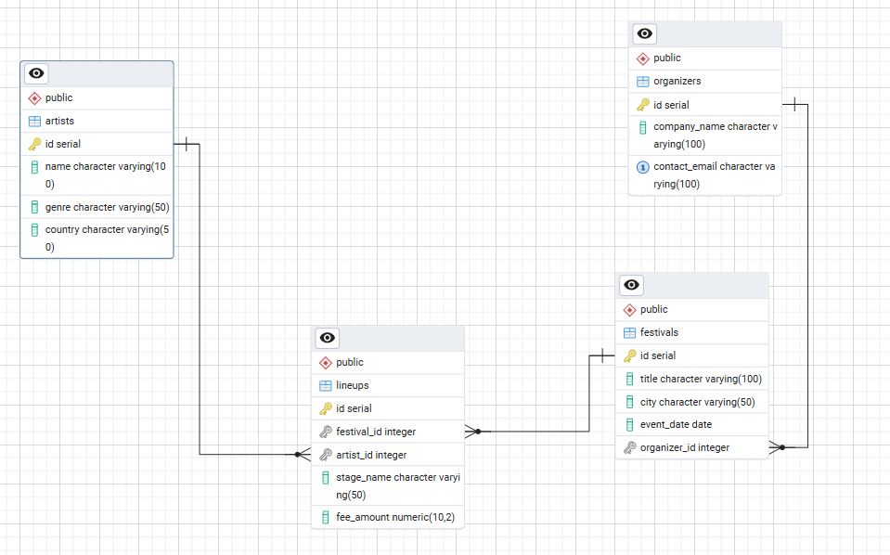
Рисунок 2 – ERD-діаграма бази даних в pgAdmin4

Завдання №3
Список функціональних залежностей:
Для таблиці Organizers:
id -> company_name
id -> contact_email
Для таблиці Artists:
id -> name
id -> genre
id -> country
Для таблиці Festivals:
id ->title
id -> city
id ->date
id ->organizer_id
Для таблиці Lineups (Таблиця зв'язку):
Тут ключем є пара атрибутів {festival_id, artist_id}.
{festival_id, artist_id} -> stage_name
{festival_id, artist_id} -> fee_amount
На основі наведених вище функціональних залежностей (ФЗ) проводимо аналіз:
Перша нормальна форма (1НФ)
Вимога: Усі атрибути мають бути атомарними (неподільними), відсутні групи, що повторюються.
Обґрунтування: У схемі бази даних у кожній клітинці таблиць (Organizers, Artists, Festivals, Lineups) зберігається лише одне значення (один жанр, одна назва, одна сума гонорару). Складні структури даних або списки (наприклад, кілька телефонів в одній клітинці) відсутні.
Висновок: Схема знаходиться в 1НФ.
Друга нормальна форма (2НФ)
Вимога: Схема має бути в 1НФ, і кожен неключовий атрибут повинен мати повну функціональну залежність від первинного ключа (відсуність часткових залежностей).
Обґрунтування:
- Таблиці Organizers, Artists, Festivals мають простий первинний ключ (одне поле id). У таких випадках часткова залежність неможлива фізично, оскільки ключ не можна розділити на частини.
- У таблиці Lineups первинним ключем (логічно) є складена пара {festival_id, artist_id}. Розглянемо ФЗ:
  - fee_amount (гонорар) залежить від обох частин ключа (різні фестивалі платять різний гонорар одному й тому ж артисту).
  - fee_amount не залежить лише від artist_id або лише від festival_id.
  - Отже, часткових залежностей (типу artist_id -> fee_amount) немає.
Висновок: Схема знаходиться в 2НФ.
Третя нормальна форма (3НФ)
Вимога: Схема має бути в 2НФ, і жоден неключовий атрибут не повинен залежати від іншого неключового атрибута (відсутність транзитивних залежностей).
Обґрунтування:
- Усі атрибути з правих частин залежностей (company_name, city, genre тощо) залежать безпосередньо від первинних ключів (id).
- Перевірка на транзитивність:
  - У таблиці Artists: Чи залежить country від genre? Ні (у жанрі "Рок" можуть бути гурти з різних країн). Тобто id -> genre, але genre -> country. Транзитивності немає.
  - У таблиці Festivals: Чи залежить city від organizer_id? Ні (один організатор може проводити фестивалі в різних містах). Тобто organizer_id -> city.
- Усі неключові атрибути залежать виключно від первинного ключа.
Висновок: Схема знаходиться в 3НФ.

Завдання №4
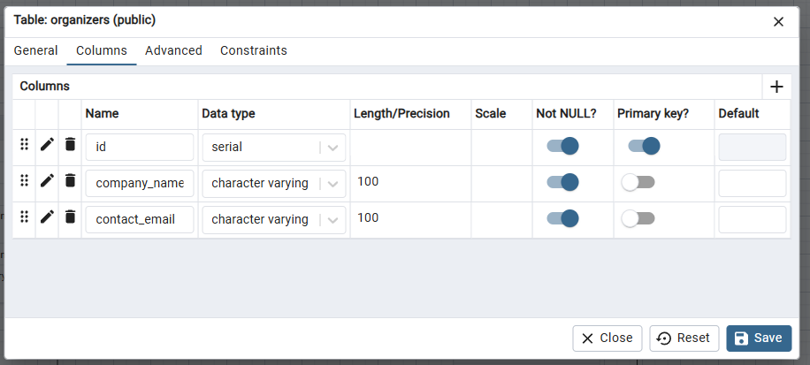
Рисунок 3 – поля таблиця “organizers”
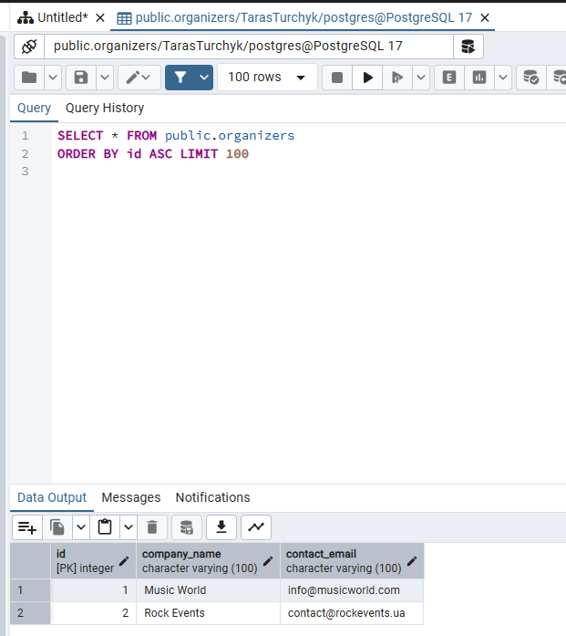
Рисунок 4 –таблиця “organizers”
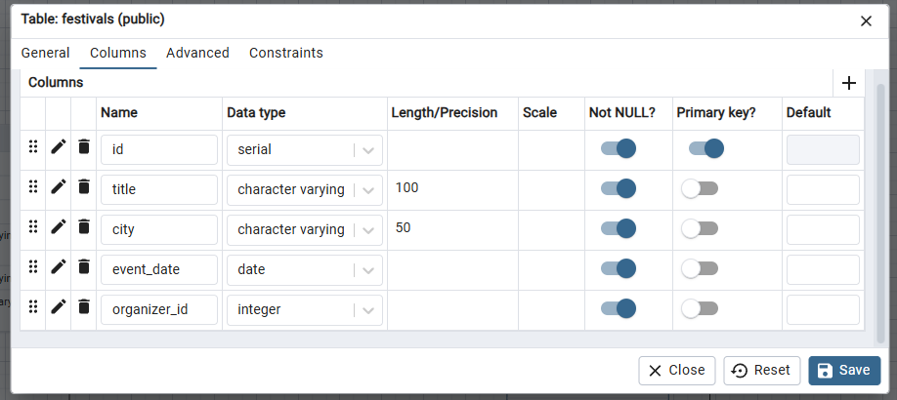
Рисунок 5 – поля таблиця “festivals”
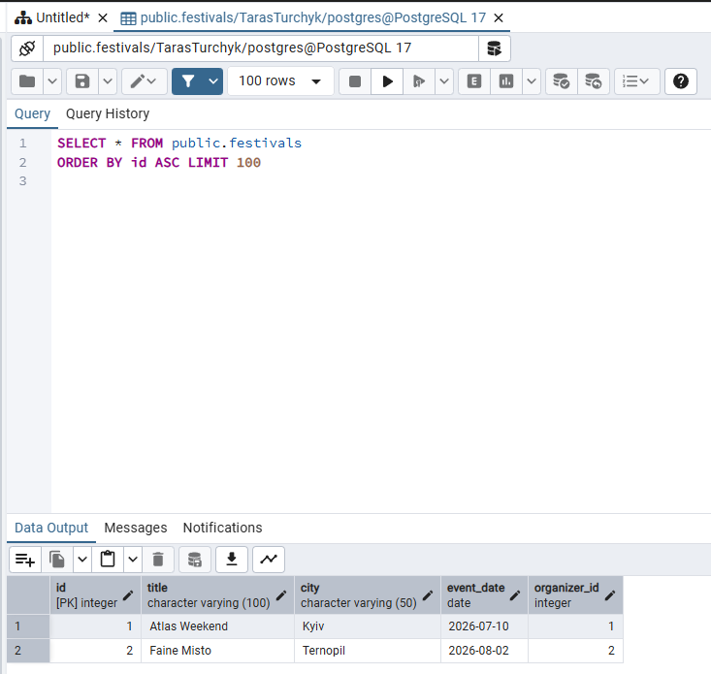
Рисунок 6 –таблиця “festivals”
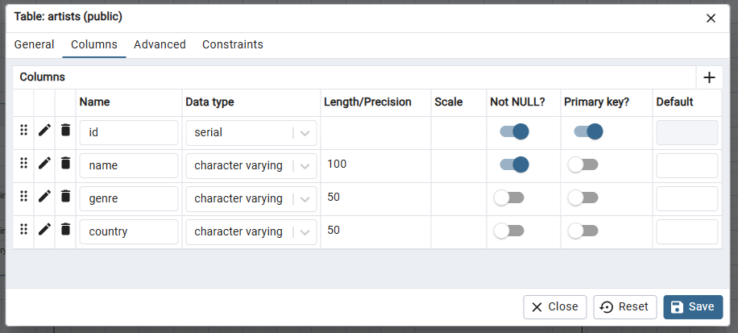
Рисунок 7 – поля таблиця “artists”
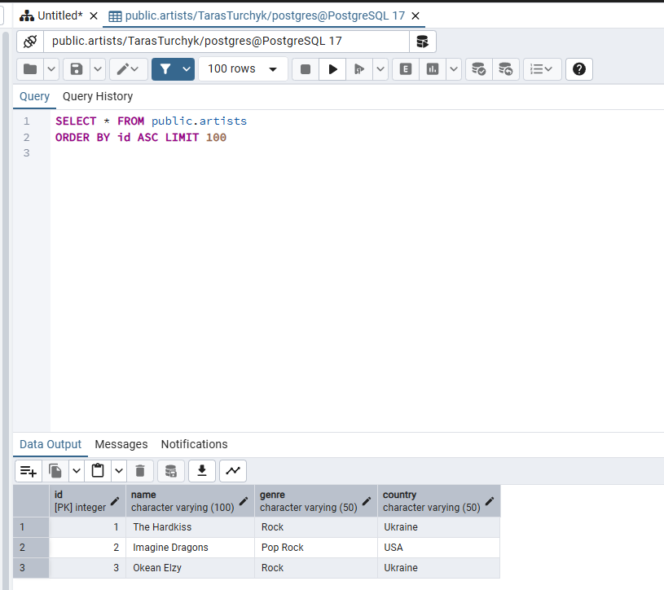
Рисунок 8 –таблиця “artists”

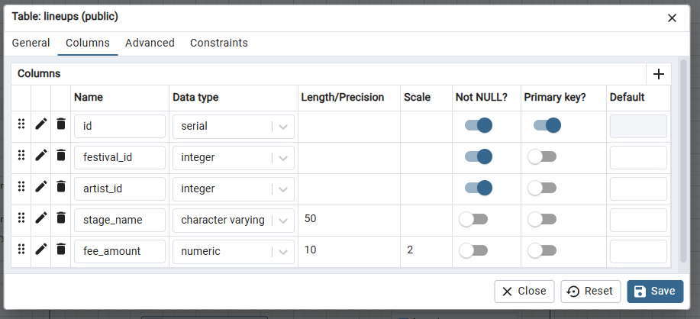
Рисунок 9 – поля таблиця “lineups”
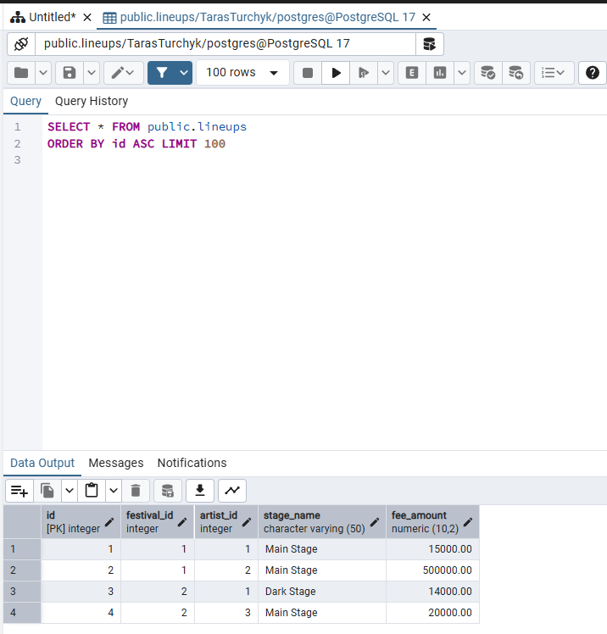
Рисунок 10 –таблиця “lineups”
Висновки
Під час виконання лабораторної роботи №1 було спроєктовано та створено реляційну базу даних для предметної галузі «Система обліку виконавців та виступів на фестивалях».
У ході роботи виконано такі завдання:
- Розроблено ER-модель предметної галузі, що містить сутності Artists, Festivals, Organizers, а також реалізовано зв'язок типу N:M через проміжну таблицю Lineups, яка містить атрибути зв'язку (гонорар та назву сцени).
- Створено фізичну схему бази даних у СУБД PostgreSQL за допомогою середовища pgAdmin 4. Написано та виконано SQL-запити для створення таблиць із визначенням первинних (PK) та зовнішніх (FK) ключів, а також обмежень цілісності (NOT NULL, UNIQUE).
- Проведено нормалізацію: на основі аналізу функціональних залежностей обґрунтовано, що розроблена схема відповідає вимогам Третьої нормальної форми (3НФ), що забезпечує відсутність надлишковості даних та транзитивних залежностей.
- Набуто практичних навичок роботи з інструментарієм pgAdmin 4 для візуалізації схеми даних та наповнення таблиць тестовою інформацією.
Мета роботи досягнута: здобуто вміння проєктування та практичні навички створення БД засобами PostgreSQL.

